T.C.
ARTVİN VALİLİĞİ
Artvin İl Millî Eğitim Müdürlüğü
Gazi Ortaokulu

2019-2023 STRATEJİK PLANI

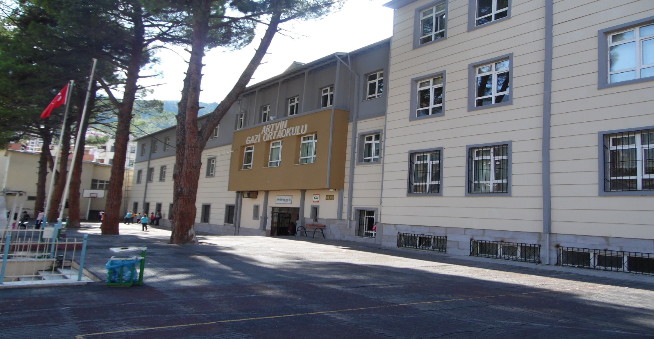

ARTVİN/ 2019

1

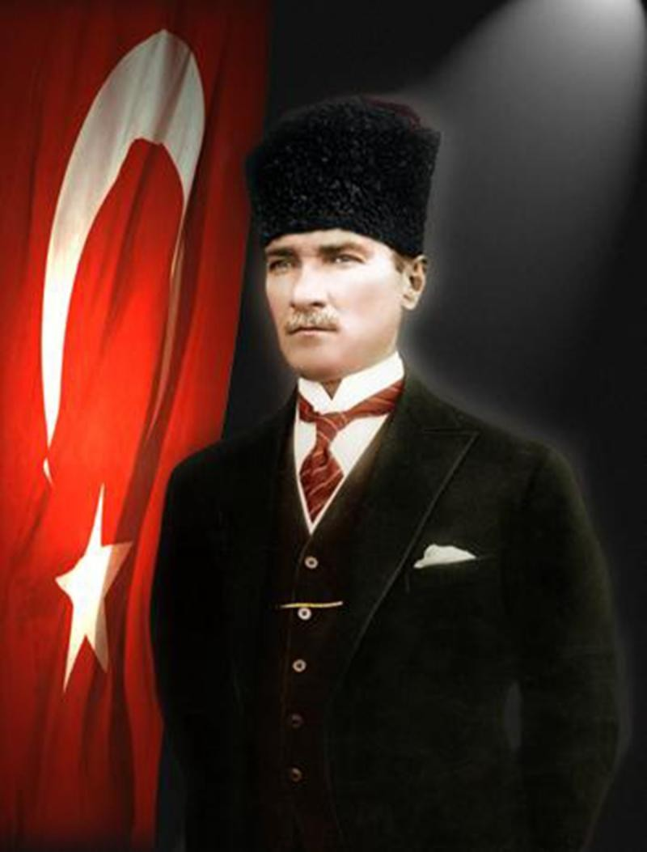

Çalışmadan, yorulmadan, üretmeden, rahat yaşamak isteyen toplumlar, önce haysiyetlerini, sonra hürriyetlerini ve daha sonrada istiklal ve istikballerini kaybederler”.

Mustafa Kemal ATATÜRK

2

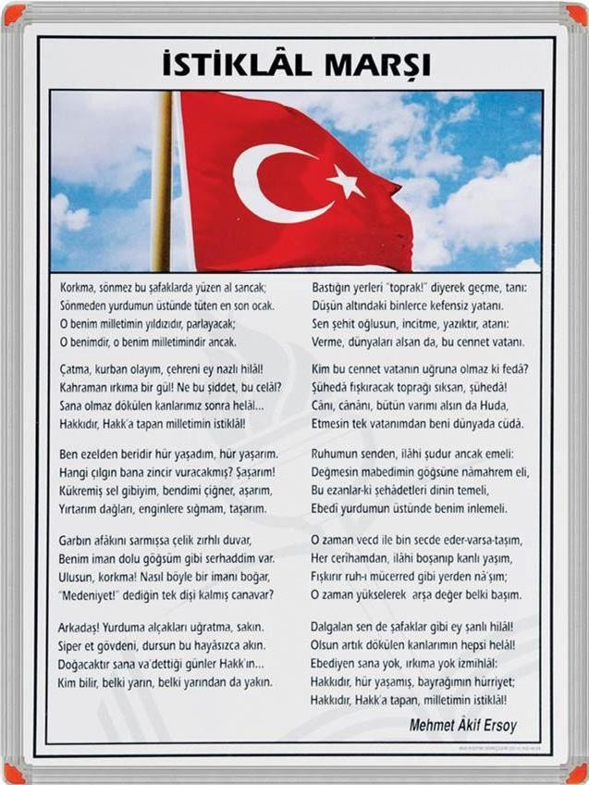

3

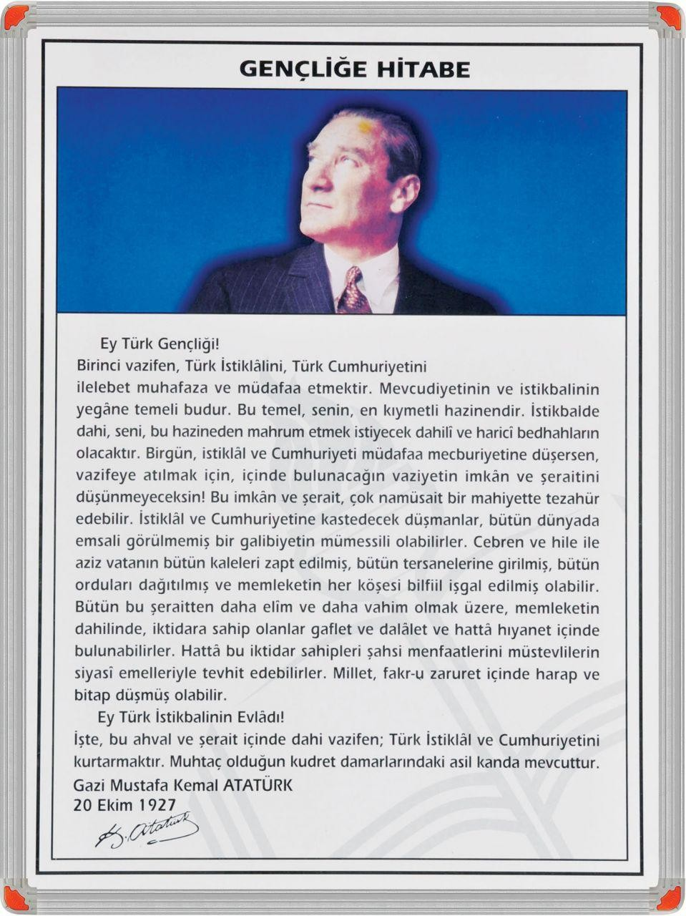

4

Sunuş

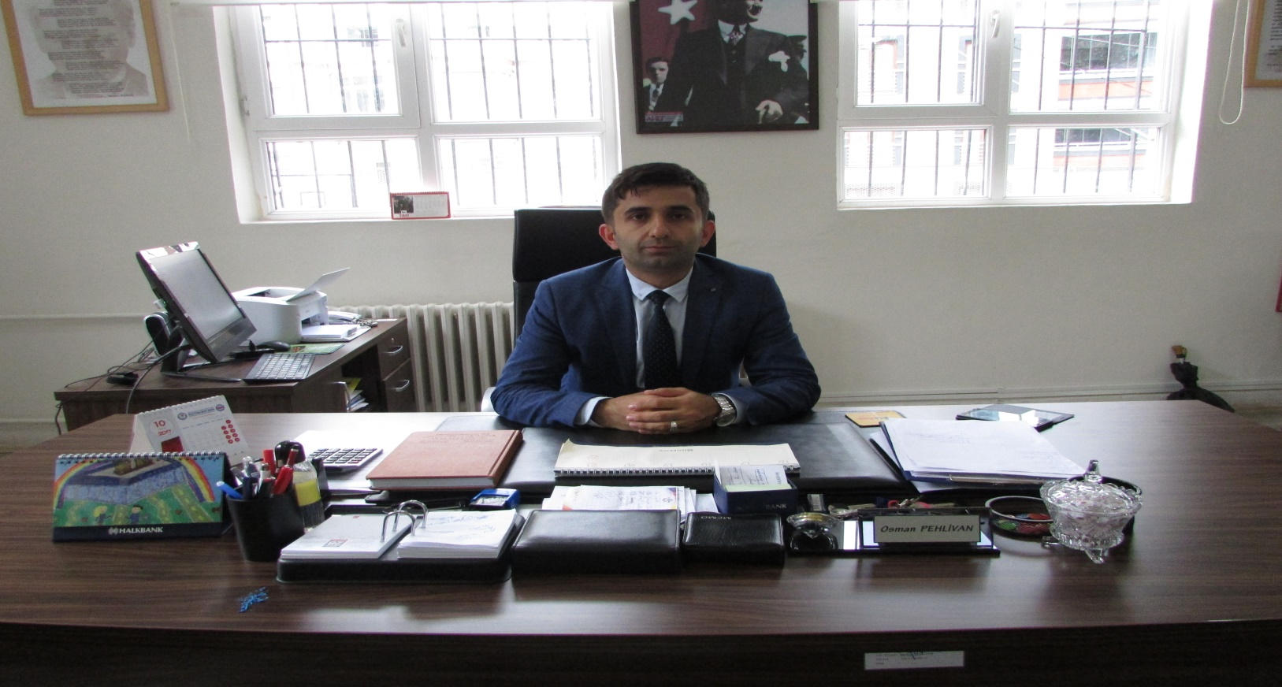

Çağın ihtiyaçlarından doğan bireyi ve onun farklılıklarını, yeteneklerini ortaya çıkarmayı benimsemiş yeni anlayışı kurum olarak sahiplendiğimizi belirtmek isterim. Aynı zamanda yeni anlayışta planlı olmak; sadece sorunları ortaya koymak değil çözüm önerilerimizle birlikte yapabileceklerimizi planlamak gerekmektedir. Gazi Ortaokulu olarak bizler okulumuzun tüm çalışanları, her birimiz yetenekleri ve gücü ölçüsünde kurumumuzun daha iyiye daha güzele ulaşabilmesi için katkı sunmamızın çok önemli olduğunu bilmeliyiz.
Bu çalışma artık bizim büyük bir aile olduğumuzu, velisiyle, öğretmeniyle öğrencisiyle bir bütün olduğumuzda ne kadar mutlu ve güçlü olacağımızı bize göstermektedir. Bu birlikte hareketle oluşacak planlama kurumun özünü yansıtacağı için, Kuruma yeni gelen müdür, öğretmen veya diğer personel, kurumun stratejik planını bilirse daha verimli olacak, kurumu tanımış, misyonunu, zayıf ve güçlü yanlarını bilmiş olacaktır. Bütün bunlar kişiye göre yönetim tarzından kurtulup kurumsal hedeflere göre yönetim tarzının oturmasını sağlayacaktır.
Stratejik plan, her işin amacı, aracı ve zamanının olduğunun bilinmesi yani bu işi
ben şu araçla şu amaç için şu zamanda şu hedefe ulaşmak için yapmalıyım demektir. Bu anlayıştan hareketle Milli Eğitim Bakanlığımız ve İl Milli Eğitim müdürlüğümüzün stratejik planlama çalışmaları ışığında kendi planımızı oluşturmaktayız. Stratejik planımız; sade uygulanabilir ve kurumumuzu yakından tanımak isteyenler için önemli bir kaynak görevi görecektir.
2019-2023 Yıllarını, yani beş yıllık zaman dilimini kapsayan stratejik planımızın aksamadan uygulanması dileklerimi sunar, velilerimizle birlikte tüm personelime ve öğrencilerime çalışmalarında başarılar dilerim.

Osman PEHLİVAN
Okul Müdürü

5

İçindekiler
SUNUŞ 5
İÇİNDEKİLER 6
BÖLÜM I: GİRİŞ VE PLAN HAZIRLIK SÜRECİ 7
BÖLÜM II: DURUM ANALİZİ 8
OKULUN/KURUMUN KISA TANITIMI 8
OKULUN/KURUMUN MEVCUT DURUMU: TEMEL İSTATİSTİKLER 9
PAYDAŞ ANALİZİ 12
GZFT (GÜÇLÜ, ZAYIF, FIRSAT, TEHDİT) ANALİZİ 19
GELİŞİM VE SORUN ALANLARI 22
BÖLÜM III: MİSYON, VİZYON VE TEMEL DEĞERLER 24
MİSYONUMUZ 24
VİZYONUMUZ 24
TEMEL DEĞERLERİMİZ 25
BÖLÜM IV: AMAÇ, HEDEF VE EYLEMLER 26
TEMA I: EĞİTİM VE ÖĞRETİME ERİŞİM 26
TEMA II: EĞİTİM VE ÖĞRETİMDE KALİTENİN ARTIRILMASI 28
TEMA III: KURUMSAL KAPASİTE 31
- BÖLÜM: MALİYETLENDİRME 34
- BÖLÜM: İZLEME VE DEĞERLENDİRME 35
EKLER:............................................................

6

BÖLÜM I

GİRİŞ ve PLAN HAZIRLIK SÜRECİ
2019-2023 dönemi stratejik plan hazırlanması süreci Üst Kurul ve Stratejik Plan Ekibinin oluşturulması ile başlamıştır. Ekip tarafından oluşturulan çalışma takvimi kapsamında ilk aşamada durum analizi çalışmaları yapılmış ve durum analizi aşamasında paydaşlarımızın plan sürecine aktif katılımını sağlamak üzere paydaş anketi, toplantı ve görüşmeler yapılmıştır.
Durum analizinin ardından geleceğe yönelim bölümüne geçilerek okulumuzun amaç, hedef, gösterge ve eylemleri belirlenmiştir. Çalışmaları yürüten ekip ve kurul bilgileri altta verilmiştir.

STRATEJİK PLAN ÜST KURULU

Üst Kurul Bilgileri |  | Ekip Bilgileri
Adı Soyadı | Unvanı | Adı Soyadı | Unvanı
Osman PEHLİVAN | Okul Müdürü | Aydın KARANLIK | Müdür Yardımcısı
Aydın KARANLIK | Müdür Yardımcısı | Hüseyin Günay SÜNER | Öğretmen
Hüseyin Günay SÜNER | Öğretmen | İbrahim BÜLBÜL | Öğretmen
Yeşim Yıldırım BAŞER | Okul-Aile Birliği Başkanı | Şermin SEVİL | Öğretmen
 |  | İsmail KUŞÇU | Öğretmen
 |  | Esra Yasemin LEVENT | Öğretmen
 |  | Yücel ÇOLAK | Öğretmen
 |  | Ayhan GENÇ | VHKİ
 |  | Melis Pelin ÖZTÜRK | Okul Meclis Başkanı
 |  | Bülent EFENDİOĞLU | Gönüllü Veli
 |  | Alpaslan KARACAN | Gönüllü veli

7

BÖLÜM II

DURUM ANALİZİ

Durum analizi bölümünde okulumuzun mevcut durumu ortaya konularak neredeyiz sorusuna yanıt bulunmaya çalışılmıştır.
Bu kapsamda okulumuzun/kurumuzun kısa tanıtımı, okul/kurum künyesi ve temel istatistikleri, paydaş analizi ve görüşleri ile okulumuzun/kurumumuzun Güçlü Zayıf Fırsat ve Tehditlerinin (GZFT) ele alındığı analize yer verilmiştir.

Okulun/Kurumun Kısa Tanıtımı

Okulumuz Artvin Lisesi yanında bulunan yerde 1922 yılında “ERKEK NUMUNE MEKTEBİ” olarak eğitime başlamıştır. Şimdiki 7 Mart İlköğretim Okulunun bulunduğu yerde “İsmet Paşa” mektebi adı altında eğitim öğretim yapmıştır. Daha sonra Devlet hastanesinin yanındaki sağlık Müdürlüğü binasında faaliyet göstermiştir.1936 yılında yeni hastanenin bulunduğu yerdeki binada faaliyetine devam etmiştir.1937-1938 yılında şimdiki “eski bina” olarak ve o dönemdeki adıyla halkevi binasına taşınmış ve burada eğitim öğretime devam etmiştir. Mevcut bina yeterli olmayınca 1974 yılında “Ek bina” yapılmıştır.
1982- 1983 Öğretim yılında “GAZİ İLKÖĞRETİM OKULU” adını almış ve 8 yıllık eğitime geçmiştir. Mevcut binalar yeterli olmayınca eskiden tiyatro ve düğün salonu olarak kullanılan arkadaki bina yıkılmış ve yerine 18 derslikli ikinci bir ek bina yapılmış ve 1991 yılında hizmete açılmıştır. Birbirine ekli üç binada eğitim öğretime devam etmektedir

8

Okulun/Kurumun Mevcut Durumu: Temel İstatistikler

Okul/Kurum Künyesi

Okulumuzun/Kurumumuzun temel girdilerine ilişkin bilgiler altta yer alan okul künyesine ilişkin tabloda yer almaktadır.

Temel Bilgiler Tablosu- Okul/Kurum Künyesi:

İli: ARTVİN |  |  |  | İlçesi:MERKEZ
Adres: | Çarşı Mah. Şehit Dursun Acar Cad.No:15 |  |  | Coğrafi Konum (link
Telefon Numarası: | 466 212 10 68 |  |  | Faks Numarası: |  | 466 212 10 68
e- Posta Adresi: | 713171@meb.k12.tr |  |  | Web sayfası adresi: |  | artvingazi.meb.k12.tr
Kurum Kodu: | 713171 |  |  | Öğretim Şekli: |  | Tam gün
Okulun Hizmete Giriş Tarihi :1922 |  |  |  | Toplam Çalışan Sayısı |  | 73
Öğrenci Sayısı: | Kız | 339 |  | Öğretmen Sayısı | Kadın | 35
 | Erkek | 340 |  |  | Erkek | 16
 | Toplam | 679 |  |  | Toplam | 51
Derslik Başına Düşen Öğrenci Sayısı |  |  | :24 | Şube Başına Düşen Öğrenci Sayısı |  |  | :24
Öğretmen Başına Düşen Öğrenci Sayısı |  |  | :13 | Şube Başına 30’dan Fazla Öğrencisi Olan Şube Sayısı |  |  | :0
Öğrenci Başına Düşen Toplam Gider Miktar |  |  | 45,84 | Öğretmenlerin Kurumdaki Ortalama Görev Süresi |  |  | 5

9

Çalışan Bilgileri

Okulumuzun/Kurumumuzun çalışanlarına ilişkin bilgiler altta yer alan tabloda belirtilmiştir.

Çalışan Bilgileri Tablosu

Okulumuz/Kurumumuz Bina ve Alanları
Unvan* | Erkek | Kadın | Toplam
Okul Müdürü ve Müdür Yardımcısı | 3 | 0 | 3
Sınıf Öğretmeni | 0 | 0 | 0
Branş Öğretmeni | 13 | 35 | 48
Rehber Öğretmen | 2 | 0 | 2
İdari Personel | 2 | 0 | 2
Yardımcı Personel | 7 | 9 | 16
Güvenlik Personeli | 1 | 1 | 2
Toplam Çalışan Sayıları | 28 | 45 | 73

Okulumuzun/Kurumumuz binası ile açık ve kapalı alanlarına ilişkin temel bilgiler altta yer almaktadır.

Okul/Kurum Yerleşkesine İlişkin Bilgiler

Okulun bölümleri |  | Özel Alanlar | Var | Yok
Okul Kat Sayısı | 4 | Çok Amaçlı Salon | x
Derslik Sayısı | 29 | Çok Amaçlı Saha |  | x
Derslik Alanları (m2) | 42 | Kütüphane | x
Kullanılan Derslik Sayısı | 29 | Fen Laboratuvarı | x
Şube Sayısı | 29 | Bilgisayar Laboratuvarı | x
İdari Odaların Alanı (m2) | 20 | İş Atölyesi |  | x
Öğretmenler Odası (m2) | 55 | Beceri Atölyesi |  | x
Okul Oturum Alanı (m2) | 900 | Pansiyon |  | x
Okul Bahçesi (Açık Alan)(m2) | 1958 | Mescid | x
Okul Kapalı Alan (m2) |  | Kantin | x
Sanatsal, bilimsel ve sportif amaçlı toplam alan (m²) |  | Arşiv | x
Kantin (m2) | 11,50
Tuvalet Sayısı | 8
Diğer (………….)

10

Sınıf ve Öğrenci Bilgileri
Okulumuzda yer alan sınıfların öğrenci sayıları alttaki tabloda verilmiştir.

SINIFI | Kız | Erkek | Toplam | SINIFI | Kız | Erkek | Toplam
5/A | 11 | 10 | 21 | 6/A | 10 | 13 | 23
5/B | 9 | 11 | 20 | 6/B | 13 | 9 | 22
5/C | 10 | 10 | 20 | 6/C | 12 | 10 | 22
5/D | 8 | 12 | 20 | 6/D | 7 | 15 | 22
5/E | 11 | 10 | 21 | 6/E | 12 | 10 | 22
5/F | 10 | 11 | 21 | 6/F | 10 | 12 | 22
5/G | 8 | 16 | 24 | 6/G | 8 | 17 | 27
7/A | 11 | 11 | 22 | 8/A | 17 | 10 | 27
7/B | 12 | 10 | 22 | 8/B | 12 | 15 | 27
7/C | 11 | 12 | 23 | 8/C | 14 | 13 | 27
7/D | 8 | 16 | 24 | 8/D | 11 | 15 | 26
7/E | 14 | 9 | 23 | 8/E | 12 | 13 | 25
7/F | 13 | 12 | 25 | 8/F | 14 | 14 | 28
7/G | 14 | 9 | 23 | 8/G | 15 | 13 | 28
Özel Eğitim | 6 | 4 | 10

Donanım ve Teknolojik Kaynaklarımız

Teknolojik kaynaklar başta olmak üzere okulumuzda bulunan çalışır durumdaki donanım malzemesine ilişkin bilgiye alttaki tabloda yer verilmiştir.

Teknolojik Kaynaklar Tablosu

Akıllı Tahta Sayısı | 41 | TV Sayısı | 2
Masaüstü Bilgisayar Sayısı | 5 | Yazıcı Sayısı | 3
Taşınabilir Bilgisayar Sayısı | 2 | Fotokopi Makinası Sayısı | 5
Projeksiyon Sayısı | 3 | İnternet Bağlantı Hızı
 |  | Baskı Makinesi | 1

Gelir ve Gider Bilgisi

Okulumuzun/Kurumumuzun genel bütçe ödenekleri, okul aile birliği gelirleri ve diğer katkılarda dâhil olmak üzere gelir ve giderlerine ilişkin son iki yıl gerçekleşme bilgileri alttaki tabloda verilmiştir.

YILLAR | GELİR MİKTARI | GİDER MİKTARI
2016 | 19.001,04 TL | 18.943,04 TL
2017 | 23,496,77 TL | 18.400,61 TL
2018 | 31.126,40 TL | 30.902,68 TL

11

PAYDAŞ ANALİZİ

Okulumuzun/Kurumumuzun temel paydaşları öğrenci, veli ve öğretmen olmakla birlikte eğitimin dışsal etkisi nedeniyle okul çevresinde etkileşim içinde olunan geniş bir paydaş kitlesi bulunmaktadır. Paydaşlarımızın görüşleri anket, toplantı, dilek ve istek kutuları, elektronik ortamda iletilen önerilerde dâhil olmak üzere çeşitli yöntemlerle sürekli olarak alınmaktadır.
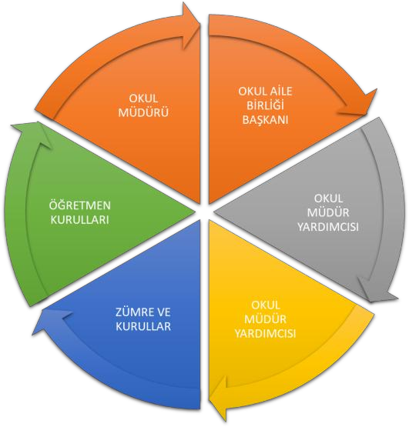

Paydaş anketlerine ilişkin ortaya çıkan temel sonuçlara altta yer verilmiştir:

Öğrenci/Kursiyer Anketi Sonuçları:

12

ÖĞRENCİ GÖRÜŞ VE DEĞERLENDİRMELERİ ANKET FORMU VERİ ANALİZİ

MADDELER | KATILMA DERCESİ
 | Kesinlikle Katılıyorum | Katılıyorum | Kararsızım | Kısmen Katılıyorum | Katılmıyorum | Katılımcı Sayısı
1-Öğretmenlerimle ihtiyaç duyduğumda rahatlıkla görüşebilirim. | 16 | 17 | 4 | 1 | 0 | 38
2-Okul müdürü ile ihtiyaç duyduğumda rahatlıkla konuşabiliyorum. | 18 | 12 | 6 | 2 | 0 | 38
3-Okulun rehberlik servisinden yeterince yararlanabiliyorum. | 17 | 10 | 9 | 2 | 0 | 38
4-Okula ilettiğimiz öneri ve isteklerimiz dikkate alınır. | 7 | 8 | 9 | 9 | 5 | 38
5-Okulda kendimi güvende hissediyorum. | 16 | 12 | 4 | 2 | 4 | 38
6-Okulda öğrencilerle ilgili alınan kararlarda bizlerin görüşleri alınır. | 7 | 12 | 5 | 7 | 4 | 38
7-Öğretmenler yeniliğe açık olarak derslerin işlenişinde çeşitli yöntemler kullanmaktadır. | 16 | 14 | 4 | 3 | 1 | 38
8-Derslerde konuya göre uygun araç gereçler kullanılmaktadır. | 17 | 12 | 5 | 4 | 0 | 38
9-Teneffüslerde ihtiyaçlarımı giderebiliyorum. | 15 | 14 | 4 | 1 | 4 | 38
10-Okulun içi ve dışı temizdir. | 8 | 12 | 5 | 6 | 7 | 38
11-Okulun binası ve diğer fiziki mekânlar yeterlidir. | 11 | 10 | 5 | 8 | 6 | 38
12-Okul kantininde satılan malzemeler sağlıklı ve güvenlidir. | 5 | 16 | 5 | 3 | 9 | 38
13-Okulumuzda yeterli miktarda sanatsal ve kültürel faaliyetler düzenlenmektedir. | 11 | 14 | 5 | 4 | 3 | 38
14.Okulumuzun Olumlu (başarılı) Yönlerine İlişkin Görüşleriniz. | Okulumuzun Olumsuz (başarısız) Yönlerine İlişkin Görüşleriniz.

13

TABLO 2. Öğrenci görüş ve değerlendirmeleri anket formu yüzdelik oranlar

MADDELER
 | Sonuçlar | Sonuçlar %
1-Öğretmenlerimle ihtiyaç duyduğumda rahatlıkla görüşebilirim. | 4,236842 | 84,74%
2-Okul müdürü ile ihtiyaç duyduğumda rahatlıkla konuşabiliyorum. | 4,210526 | 84,21%
3-Okulun rehberlik servisinden yeterince yararlanabiliyorum. | 4,157895 | 83,16%
4-Okula ilettiğimiz öneri ve isteklerimiz dikkate alınır. | 3,078947 | 61,58%
5-Okulda kendimi güvende hissediyorum. | 3,894737 | 77,89%
6-Okulda öğrencilerle ilgili alınan kararlarda bizlerin görüşleri alınır. | 3,131579 | 62,63%
7-Öğretmenler yeniliğe açık olarak derslerin işlenişinde çeşitli yöntemler kullanmaktadır. | 4,078947 | 81,58%
8-Derslerde konuya göre uygun araç gereçler kullanılmaktadır. | 4,105263 | 82,11%
9-Teneffüslerde ihtiyaçlarımı giderebiliyorum. | 3,921053 | 78,42%
10-Okulun içi ve dışı temizdir. | 3,210526 | 64,21%
11-Okulun binası ve diğer fiziki mekânlar yeterlidir. | 3,236842 | 64,74%
12-Okul kantininde satılan malzemeler sağlıklı ve güvenlidir. | 3,131579 | 62,63%
13-Okulumuzda yeterli miktarda sanatsal ve kültürel faaliyetler düzenlenmektedir. | 3,631579 | 72,63%

14

TABLO 3. Öğrenci görüş ve değerlendirmeleri anket formunda öğrencilerin yazılı ifadelerinin okulun olumlu ve olumsuz yönlerinin sınıflandırılması.

Öğrenci Görüş ve Değerlendirmeleri Anketinde Öğrencilerin Yazılı olarak İfade
Ettikleri Okulun Olumlu (başarılı) - Olumsuz (başarısız) Yönleri
14.Okulumuzun Olumlu (başarılı) Yönlerine İlişkin Görüşleriniz. | Okulumuzun Olumsuz (başarısız) Yönlerine İlişkin  Görüşleriniz.
- Okulun düzenli olması  - Okulda kantin olması  - Kütüphanenin olması  - Okulun güvenli olması  - Okul temiz olduğu için hastalıklardan korunması  - Kursların olması  - Akıllı tahtaların olması  - Projelerin olması  - Yarışmaların yapılması  - Okulda çeşitli faaliyetlerin yapılması  - Öğretmenler çok iyi  - Bahçenin güvenli olması  - Derslik başına düşen öğrenci sayısının az olması  - Okul idaresinin sorunlara karşı çözüm odaklı olması | - Okul bahçe zeminin iyi olmaması  - Kantin kullanım alanının yetersiz olması  - Koridorlarda gürültü olması  - Kantinde daha sağlıklı ürünlerin  - Kullanım alanının yetersiz olması  - Yeterli fiziki alan bulunmaması  - Kütüphanenin dağınık olması

15

Öğretmen Anketi Sonuçları:
MADDELER
 | Sonuçlar | Sonuçlar %
Okulumuzda alınan kararlar, çalışanların katılımıyla alınır. | 3,7428571 | 74,86%
Kurumdaki tüm duyurular çalışanlara zamanında iletilir. | 4,4857143 | 89,71%
Her türlü ödüllendirmede adil olma, tarafsızlık ve objektiflik esastır. | 3,5714286 | 71,43%
Kendimi, okulun değerli bir üyesi olarak görürüm. | 3,9142857 | 78,29%
Çalıştığım okul bana kendimi geliştirme imkânı tanımaktadır. | 3,7428571 | 74,86%
Okul, teknik araç ve gereç yönünden yeterli donanıma sahiptir. | 3,3714286 | 67,43%
Okulda çalışanlara yönelik sosyal ve kültürel faaliyetler düzenlenir. | 3,7142857 | 74,29%
Okulda öğretmenler arasında ayrım yapılmamaktadır. | 3,1428571 | 62,86%
Okulumuzda yerelde ve toplum üzerinde olumlu etki bırakacak çalışmalar yapmaktadır. | 4,0285714 | 80,57%
Yöneticilerimiz, yaratıcı ve yenilikçi düşüncelerin üretilmesini teşvik etmektedir. | 3,8571429 | 77,14%
Yöneticiler, okulun vizyonunu, stratejilerini, iyileştirmeye açık alanlarını vs. çalışanlarla paylaşır. | 4,0571429 | 81,14%
Okulumuzda sadece öğretmenlerin kullanımına tahsis edilmiş yerler yeterlidir. | 2,6285714 | 52,57%
Alanıma ilişkin yenilik ve gelişmeleri takip eder ve kendimi güncellerim. | 4,3142857 | 86,29%

16
Öğretmen Görüş ve Değerlendirmeleri Anketinde Öğretmenlerin Yazılı olarak İfade
Ettikleri Okulun Olumlu (başarılı) - Olumsuz (başarısız) Yönleri
14.Okulumuzun Olumlu (başarılı) Yönlerine İlişkin Görüşleriniz. | Okulumuzun Olumsuz (başarısız) Yönlerine İlişkin  Görüşleriniz.
1-Kurum kültürünün
yerleşmiş olması  2-Okulumuzun yenilik ve  gelişimlere açık olması  3-Teknolojik alt yapının iyi olması  4- Sosyal ve kültürel faaliyetlere önem verme  5-Tercih edilen bir kurum olması  6-Okulumuzda alınana kararların adil, tarafsız, objektif bir şekilde çalışanların katılımıyla alınması  7-Yenilik ve gelişmeleri takip eden bir idare yapısının olması  8-Üst öğrenim kurumlarına yerleştirme oranın iyi olması  9-Branşlarla ilgili isteklerin dikkate alınması.  10-genç ve dinamik bir öğretmen kadrosunun bulunması. | 1-Öğrencilerle görüşmek için uygun mekanın olmaması.  2-Öğretmenler odasının fiziki alanın yetersiz olması  3-Kantin alanın yetersizliği  4-Disiplin sorunlarına çözüm tam olarak alınamıyor  5-Fiziki mekanların yetersiz olması  6- Okulda yapılan etkinliklere tüm öğretmenlerin katılmaması.

17

Veli anket sonuçları:
MADDELER
 | Sonuçlar | Sonuçlar %
İhtiyaç duyduğumda okul çalışanlarıyla rahatlıkla görüşebiliyorum. | 4,447368 | 88,95%
Bizi ilgilendiren okul duyurularını zamanında öğreniyorum. | 4,342105 | 86,84%
Öğrencimle ilgili konularda okulda rehberlik hizmeti alabiliyorum. | 4,236842 | 84,74%
Okula ilettiğim istek ve şikâyetlerim dikkate alınıyor. | 3,842105 | 76,84%
Öğretmenler yeniliğe açık olarak derslerin işlenişinde çeşitli yöntemler kullanmaktadır. | 4,052632 | 81,05%
Okulda yabancı kişilere karşı güvenlik önlemleri alınmaktadır. | 4,184211 | 83,68%
Okulda bizleri ilgilendiren kararlarda görüşlerimiz dikkate alınır. | 4,078947 | 81,58%
E-Okul Veli Bilgilendirme Sistemi ile okulun internet sayfasını düzenli olarak takip ediyorum. | 4,052632 | 81,05%
Çocuğumun okulunu sevdiğini ve öğretmenleriyle iyi anlaştığını düşünüyorum. | 4,289474 | 85,79%
Okul, teknik araç ve gereç yönünden yeterli donanıma sahiptir. | 3,236842 | 64,74%
Okul her zaman temiz ve bakımlıdır. | 3,210526 | 64,21%
Okulun binası ve diğer fiziki mekânlar yeterlidir. | 3,263158 | 65,26%
Okulumuzda yeterli miktarda sanatsal ve kültürel faaliyetler düzenlenmektedir. | 3,657895 | 73,16%

18

Öğrenci Görüş ve Değerlendirmeleri Anketinde Öğrencilerin Yazılı olarak İfade
Ettikleri Okulun Olumlu (başarılı) - Olumsuz (başarısız) Yönleri
14.Okulumuzun Olumlu (başarılı) Yönlerine İlişkin Görüşleriniz. | Okulumuzun Olumsuz (başarısız) Yönlerine İlişkin  Görüşleriniz.
1-Okulumuzda yeterli miktarda kültürel ve sanatsal faaliyetler düzenlenmektedir.  2-Öğrencilerimize ilgili konularda gerekli rehberlik hizmeti verilmektedir.  3-İhtiyaç duyduğumda okulumuz çalışanlarıyla rahatlıkla görüşülebilmektedir.  4-Okulumuz ile ilgi durumlar zamanında veli ve öğrencilere duyurulmaktadır.  5-Okulumuza iletilen şikayetler ve istekler dikkate alınmaktadır.  6-Okulumuz öğretmenleri yenilikçi ve farklı yaklaşımlarla ders işlemektedir.  7-Okulumuz veliler tarafından sevilmektedir.  8--Okul teknik yönden yeterli araç gereç ve donanıma sahiptir.  9-Öğretmen kadrosunun genç ve dinamik olması.  10-Okul binasını şehir merkezinde bulunması  11- . Sportif ve kültürel etkinliklerin önemsenmesi | 1-Okul temizliğinin yeterli düzeyde olmaması  2-Kantin alanın yetersizliği  3-Öğleden sonra teneffüs sürelerinin kısa olması  4-Bazı dersliklerde fiziki alanın yetersizliği

19

GZFT (Güçlü, Zayıf, Fırsat, Tehdit) Analizi

Okulumuzun temel istatistiklerinde verilen okul künyesi, çalışan bilgileri, bina bilgileri, teknolojik kaynak bilgileri ve gelir gider bilgileri ile paydaş anketleri sonucunda ortaya çıkan sorun ve gelişime açık alanlar iç ve dış faktör olarak değerlendirilerek GZFT tablosunda belirtilmiştir. Dolayısıyla olguyu belirten istatistikler ile algıyı ölçen anketlerden çıkan sonuçlar tek bir analizde birleştirilmiştir.
Okulun/Kurumun güçlü ve zayıf yönleri donanım, malzeme, çalışan, iş yapma becerisi, kurumsal iletişim gibi çok çeşitli alanlarda kendisinden kaynaklı olan güçlülükleri ve zayıflıkları ifade etmektedir ve ayrımda temel olarak müdürü/müdürlüğü kapsamından bakılarak iç faktör ve dış faktör ayrımı yapılmıştır.

İçsel Faktörler

Güçlü Yönler

Öğrenciler | -Öğrenci sınıf mevcutlarının uygun olması  -Öğrenci devamsızlık oranının düşük olması
Çalışanlar | -Kendini geliştiren, gelişime açık ve teknolojiyi kullanan öğretmenlerin olması  -Genç ve istekli öğretim kadrosunun olması.  Öğretmen çalışma sürelerinin fazla olması.
Veliler | Yeniliğe ve iletişime açık veli profilinin olması.
Bina ve Yerleşke | Derslik sayısının yeterli olması  Binanın şehir merkezinde bulunması.  Okula ulaşımın kolay olması.
Teknolojik Donanım | -Bilgi ve iletişim teknolojilerinin(akıllı tahta) eğitim ve öğretim süreçlerinde etkin bir şekilde kullanılması  -Öğretmenlere, sınıflarda teknolojiyi materyal olarak kullanma  fırsatının verilmesi,  -Bilgisayar laboratuvarının haftanın her günü kullanılabilir olması  -Okulda 24 saat 25 kameranın kapalı kayıt yapması.
Yönetim Süreçleri | -Yönetim tarafından kurum kültürünün oluşturulmuş olması  - Okul kararları alınırken paydaşların görüş ve önerilerinin dikkate alınması  Okul yönetim kadrosunun genç ve dinamik olması.
İletişim Süreçleri | Kurum içi iletişim kanallarının açık olması, Yönetim,öğretmen,öğrenci veli arasında iletişimin kuvvetli olması.
Norm ve Kadro  İhtiyacı | Okulumuzda yönetici ve öğretmen normlarının doluluk oranının  yüksek olması
Sosyal Sorumluluk | Okul bünyesinde çalışan personelin kurdukları fon aracılığıyla ihtiyaçlı öğrencilere yardımda bulunması.

20

Zayıf Yönler

Öğrenciler | -Öğrencilerin, oyun ihtiyaçlarını karşılayabilecekleri alanların yetersiz olması.  - Öğrencilerin okuma alışkanlıklarının yetersizliği  - Öğrencilerimizde çevre ve temizlik bilincinin yetersizliği  -Sportif faaliyetler için spor salonunun olmaması
Çalışanlar | -Öğretmenlerin mesleki gelişimlerini artırıcı faaliyetlerinin azlığı  -Yardımcı personelin kadrolu olmaması,yeterince personelin bulunmaması
Veliler | - Veli toplantılarına problemli öğrenci velilerinin katılımın beklenen düzeyde olmaması  -Velinin aşırı korumacılık anlayışı
Bina ve Yerleşke | -Okulumuzun çevresinde yapılan konut sayısının fazla olması  -Okul kantinin fiziki alanın yetersiz olması.
Fiziki Donanım | -Okul bahçesinin sosyal ve sportif faaliyetleri gerçekleştirmeye yeterince müsait olmaması  -Okul bazı dersliklerin küçük olması.
Bütçe | -Okulumuzda ki eksiklikleri giderecek bütçenin yetersiz olması.  -Okula velinin yeteri kadar destek vermemesi.
Yönetim Süreçleri
İletişim Süreçleri

Dışsal Faktörler Fırsatlar
Politik | - Çevremizde kurumsal ve bireysel bazda sürekli gelişmeyi hedefleyen bilinç düzeyinin artıyor olması.  - Bakanlığımızda; katılımcı, planlı, gelişimci, şeffaf bir yönetim anlayışı içinde olması.  -Bakanlığımızın ücretsiz ders kitabı dağıtımı uygulaması  - TÜBİTAK Bilim projelerinin teşvik edilmesi.  - Okulun merkezde bulunması nedeniyle diğer kurumlardan yardım alabilmesi.
Ekonomik | -Ekonomik durumları iyi olan velilerin destekleri  -Özel işletmelerin okulumuza destek vermesi.
Sosyolojik | -Toplum nezdinde eğitimin gereğine; bilinç ve duyarlılığının artması  -Çevremizin aynı sosyo-kültürel yapıya sahip olması.
Teknolojik | -Eğitim kullanılan araç-gereçlerde ,teknolojik ekipmanlarda ve  iletişimde yeni teknolojilerin kullanılması  Okulumuzda tüm sınıflarda fiber internetin bulunması.
Mevzuat-Yasal | -Eğitimde fırsat eşitliğine yönelik alınan tedbirlerin her geçen gün daha artırılması hususundaki çabalar  -Psikolojik, sosyal ve hatta fiziksel şiddetin eğitim ve disiplin  aracı olarak kullanılmasına son verilmesi
Ekolojik | -Doğal ortamların eğitim ortamlarını(okul) olumsuz etkilemesine karşı(soğuk-sıcak-yağış-ulaşım vb.) teknoloji ve tedbirlerin  gelişmesi  - Tüm toplumlarda artan çevre bilinci

21

Tehditler

Politik | - Eğitim politikalarında çok sık değişiklik yapılması ve eğitim  sistemindeki düzenlemelere ilişkin pilot uygulamaların yetersizliği  -Personel Politikaları nedeniyle okulumuzda ki destek personel yetersizliği ve bunu telafi edebilecek hizmet alımında yaşanan kaynak sorunu
Ekonomik | -Velilerin Sosyo-ekonomik düzeylerindeki farklılıklar.  -Eğitim ve öğretimde kullanılan cihaz ve makinelerin yüksek teknolojilere sahip olması nedeniyle bakım, onarımlarının pahalı  olması dolayısıyla okulların maddi yönden zorlanması  -Velilerin okula yeteri kadar maddi destek vermemesi.
Sosyolojik | -Medyanın (tv, internet, magazin, diziler vb.) öğrenciler üzerinde olumsuz etkilerinin olması  -İnsanların çocuklarının eğitimine yönelik duyarlılıklarının aynı  oranda olmaması  -Veli ve öğrencide değişen eğitim politikaları nedeniyle oluşan kaygı olması.
Teknolojik | -Sürekli gelişen ve değişen teknolojileri takip etme zorunluluğundan doğan maddi kaynak sorunu  -E-ortamın güvenliğinin tam sağlanamaması, internet ve telefonun yersiz, kötüye kullanımları ve yeni gelişen suçlar
Mevzuat-Yasal | -Mevzuatın açık, anlaşılır ve ihtiyaca uygun hazırlanmaması  nedeniyle güncelleme ihtiyacının sıklıkla ortaya çıkması
Ekolojik | Yeni nesillerde çevre bilincine karşı duyarsızlık.

Gelişim ve Sorun Alanları

Gelişim ve sorun alanları analizi ile GZFT analizi sonucunda ortaya çıkan sonuçların planın geleceğe yönelim bölümü ile ilişkilendirilmesi ve buradan hareketle hedef, gösterge ve eylemlerin belirlenmesi sağlanmaktadır.
Gelişim ve sorun alanları ayrımında eğitim ve öğretim faaliyetlerine ilişkin üç temel tema olan Eğitime Erişim, Eğitimde Kalite ve Kurumsal Kapasite kullanılmıştır.
  - Eğitime Erişim: Öğrencinin eğitim faaliyetine erişmesi ve tamamlamasına ilişkin süreçleri,
  - Eğitimde Kalite: Öğrencinin akademik başarısı, sosyal ve bilişsel gelişimi ve istihdamı da dâhil olmak üzere eğitim ve öğretim sürecinin hayata hazırlama evresini,
  - Kurumsal Kapasite: Kurumsal yapı, kurum kültürü, donanım, bina gibi eğitim ve öğretim sürecine destek mahiyetinde olan kapasiteyi belirtmektedir.

22

Eğitime Erişim | Eğitimde Kalite | Kurumsal Kapasite
Taşımalı Sistem | Akademik Başarı | Kurumsal İletişim
Okula Devam - Devamsızlık | Sosyal, Kültürel ve  Fiziksel Gelişim | Kurumsal Yönetim
Özel Eğitime İhtiyaç Duyan  Bireyler | Rehberlik | Bina ve Yerleşke
 | İstihdam Edilebilirlik ve  Yönlendirme | Donanım
 | Öğretim Yöntemleri | İş Güvenliği, Okul Güvenliği
 | Ders araç gereçleri

Gelişim ve Sorun Alanlarımız

1.TEMA: EĞİTİM VE ÖĞRETİME ERİŞİM
1 | Taşımalı sistem/Taşımalı öğrenci bulunması
2 | Okula Devam - Devamsızlık / sorunlu öğrenci devamsızlığı
3 | Özel Eğitime İhtiyaç Duyan Bireyler / Özel eğitime ihtiyaç duyan bireylerin uygun  eğitime erişiminin sağlanması.

2.TEMA: EĞİTİM VE ÖĞRETİMDE KALİTE
 | Akademik başarı/yıllara göre başarının artması
2 |  | Sosyal, Kültürel ve Fiziksel Gelişim / Eğitim öğretim sürecinde sanatsal, sportif ve  kültürel faaliyetlerin yetersizliği
3 |  | Rehberlik / Eğitsel, mesleki ve kişisel rehberlik hizmetleri
4 |  | İstihdam Edilebilirlik ve Yönlendirme / Eğitsel değerlendirme ve tanılama çalışmaları
5 |  | Öğretim Yöntemleri / Öğretmenlere yönelik hizmet içi eğitimler
6 |  | Teknolojik imkanlar / Eğitimde bilgi ve iletişim teknolojilerinin kullanımı

3.TEMA: KURUMSAL KAPASİTE
1 | Kurumsal İletişim / Çalışma ortamlarının iletişimi ve iş motivasyonunu sağlayacak  biçimde düzenlenmesi, İç ve dış paydaşları ile etkin ve sürekli iletişim sağlanabilmesi.
2 | Kurumsal Yönetim / Kurumsal aidiyet duygusunun geliştirilmesi.
3 | Bina ve yerleşke/ Okul ve kurumların sosyal, kültürel, sanatsal ve sportif faaliyet  alanlarının yetersizliği
4 | Donanım/Sarf malzeme eksikliği,
5 | İş güvenliği ve okul güvenliği / okul girişinde trafik güvenliğinin yetersizliği

23

BÖLÜM III
(MİSYON, VİZYON VE TEMEL DEĞERLER)
Okul/Kurum Müdürlüğümüzün Misyon, vizyon, temel ilke ve değerlerinin oluşturulması kapsamında öğretmenlerimiz, öğrencilerimiz, velilerimiz, çalışanlarımız ve diğer paydaşlarımızdan alınan görüşler, sonucunda stratejik plan hazırlama ekibi tarafından oluşturulan Misyon, Vizyon, Temel Değerler; Okulumuz/Kurulumuz üst kurulana sunulmuş ve üst kurul tarafından onaylanmıştır.

VİZYONUMUZ

Öğrencilerinin Davranış ve akademik başarıları yönünden
en gözde kurum olmak.

MİSYONUMUZ

ÖĞRENCİLERE; İLGİ, İHTİYAÇ VE YETENEKLERİ DOĞRULTUSUNDA KALİTELİ BİR EĞİTİM- ÖĞRETİM HİZMETİ SUNARAK HAYATA HAZIRLAMAK.

24

TEMEL DEĞERLERİMİZ

1.Okulda katılımcı ve demokratik bir yönetim anlayışı benimsenmiştir.
2. Okuldaki tüm personel ile yöneticiler arasındaki iletişim açık ve olumludur.
3. Okullarda kurulan olan iyileştirme ekiplerinin kesin belirlenmiş bir amacı vardır.
4. İyileştirme ekip üyelerinin her biri ekip içerisinde gönüllü olarak görev alır.
5. İyileştirilmek istenen problemin okula fayda sağlayan bir alan olmasına özen gösterilir.
8.Okulumuzda görev yapan tüm personelimize ve en önemlisi öğrencilerimize sürekli öğrenme politikasını benimsetmek
9.Öğretim programlarının öğrenilebilirlik düzeylerini yükseltmek için , farklı
metot ve stratejilerin öğretmenlerle beraber araştırılarak derslerin işleyişinde
görselliğin arttırılması ve okulumuzda eğitim teknolojisinden en üst seviyede
yararlanılmasının sağlanılması.
10.Öğrencilerimize mesleki yönlendirme ve okul tercihlerinde rehberlik edilmesi
11.Öğretmen, öğrenci ve veli ilişkilerinin artırılması ve okulumuza velilerimizin
desteğinin sağlanması
12.Atatürk ilke ve inkılâplarını esas alırız.
13.Türkçenin doğru kullanımına özen gösteririz.
14.İlişkilerimizde etkin ve etkili iletişimi kullanırız.
15.Doğa ve çevreyi koruma bilinciyle çalışırız
16.Başarıda sürekli gelişim bizim için önemlidir
17.Eğitimde kalitenin önemli olduğuna inanırız.
18.Sanata değer veren araştırmacı düşünce becerisini kazandırırız.
19.Başarının takım çalışması ile yakalanacağına inanırız.
20.Sorumluluk duygusu ve kendine güven bilincini kazandıracak ortam
oluştururuz.
21.Eşitlik ve adalet kavramlarına inanırız.

25

BÖLÜM IV
AMAÇ, HEDEF, PERFORMANS GÖSTERGELERİ VE EYLEMLER

TEMA I: EĞİTİM VE ÖĞRETİME ERİŞİM

Stratejik Amaç 1:
Bütün bireylerin eğitim ve öğretime adil şartlar altında erişmesini ve yine eğitim öğretimini adil şartlar altında tamamlamasını sağlamak.
Stratejik Hedef 1.1. Plan dönemi sonuna kadar dezavantajlı gruplar başta olmak üzere,
eğitim ve öğretimin her tür ve kademesinde katılım ve tamamlama oranlarını artırmak , uyum ve devamsızlık sorunlarını gidermektir.

PERFORMANS GÖSTERGELERİ

No | PERFORMANS GÖSTERGESİ | Mevcut | HEDEF
 |  | 2018 | 2019 | 2020 | 2021 | 2022 | 2023
PG.1.1.1 | Okula yeni başlayan öğrencilerden oryantasyon  eğitimine katılanların oranı (%) | %62 | %75 | %80 | %90 | %95 | %100
PG.1.1.2 | Bir eğitim ve öğretim döneminde 20 gün ve üzeri devamsızlık yapan öğrenci  oranı (%) | 0,15 | 0,10 | 0 | 0 | 0 | 0
PG.1.1.3 | Özel eğitime yönlendirilen bireylerin yönlendirildikleri  eğitime erişim oranı (%) | 100 | 100 | 100 | 100 | 100 | 100
PG1.1.4 | Taşımalı sistem öğrencilerinin ulaşım ve ihtiyaç karşılanma oranı | 100 | 100 | 100 | 100 | 100 | 100

26

EYLEM PLANI

No | EYLEM İFADESİ | EYLEM  SORUMLUSU | EYLEM  TARİHİ
1.1.1 | Okula yeni başlayan öğrencilere oryantasyon eğitimi verilecektir. | 5.Sınıf Rehber  Öğretmenleri ve okul rehberlik servisi | 01Eylül- 20 Eylül
1.1.2 | Öğrencilerin devamsızlık yapmasına sebep olan faktörler belirlenerek bunların  öğrenciler üzerindeki olumsuz etkisini azaltacak tedbirler alınacaktır. | Okul İdaresi Rehberlik Servisi  Öğretmenler Veliler | Eğitim Öğretim Süresince
1.1.3 | Okulumuzun fiziki ortamları özel eğitime ihtiyaç duyan bireylerin gereksinimlerine uygun biçimde düzenlenecek ve destek  eğitim odasının etkinliği artırılacaktır. | Okul idaresi Öğretmenler Veliler | Eğitim Öğretim Süresince
1.1.4 | Taşımalı sistem öğrencilerinin ulaşım ve ihtiyaç karşılanacaktır. | Okul idaresi  Okul aile birliği  Veli | Eğitim Öğretim Süresince

27

TEMA II: EĞİTİM VE ÖĞRETİMDE KALİTENİN ARTIRILMASI
Stratejik Amaç 2:
Bütün bireylere ulusal ve uluslararası ölçütlerde bilgi, beceri, tutum ve davranışın kazandırılmasına; girişimci, yenilikçi, dil becerileri yüksek, iletişime ve öğrenmeye açık, özgüven ve sorumluluk sahibi sağlıklı ve mutlu bireylerin yetişmesine imkân sağlamak.

Stratejik Hedef 2.1. Öğrenme kazanımlarını takip eden ve velileri de sürece dâhil eden bir yönetim anlayışı ile öğrencilerimizin akademik başarıları ve sosyal faaliyetlere etkin katılımı artırılacaktır.

PERFORMANS GÖSTERGELERİ

No | PERFORMANS GÖSTERGESİ | Mevcut | HEDEF
 |  | 2018 | 2019 | 2020 | 2021 | 2022 | 2023
, PG.2.1.1 | Lgssss  L  Liselere geçiş sınavında sınavla alan okullara giren öğrenci sayının oranı% | %38 | %40 | %45 | %50 | %52,5 | %55
PG.2.1.2 | Yerel ve Ulusal düzeyde düzenlenen  sanatsal, bilimsel, kültürel ve sportif faaliyetlere katılan öğrenci sayısı | 170 | 180 | 200 | 220 | 250 | 280
PG.2.1.3 | Çevre bilincinin artırılması çerçevesinde yapılan  etkinliklere katılan öğrenci sayısı | 250 | 275 | 300 | 350 | 400 | 450
PG.2.1.4 | Hedeflenen başarıyı gerçekleştiremeyen öğrencilerden destek eğitimi programına  katılanların oranı (%) | %15 | %20 | %25 | %30 | %35 | %40
PG.2.1.5 | Sağlıklı ve dengeli beslenme ve bağımlılıkla ilgili verilen eğitime  katılan öğrenci sayısı | 300 | 325 | 350 | 400 | 450 | 500
PG.2.1.6 | Öğrenci başına okunan  kitap sayısı | 5 | 10 | 15 | 20 | 30 | 35

28

EYLEM PLANI

No | EYLEM İFADESİ | EYLEM  SORUMLUSU | EYLEM  TARİHİ
2.1.1 | Liselere geçiş sınavında sınavla alan okullara giren öğrenci sayısı arttırılacaktır. | Tüm Paydaşlar | Eğitim Öğretim  Süresince
2.1.2. | Okulumuzda bilimsel, kültürel, sanatsal, sportif ve toplum hizmeti alanlarında  etkinliklere katılım oranı artırılacaktır. | Tüm Paydaşlar | Eğitim Öğretim  Süresince
2.1.3 | Çevre bilincinin artırılması çerçevesinde yapılan etkinliklere katılan öğrenciler ödüllendirilerek katılım oranımız  artırılacaktır. | Tüm Paydaşlar | Eğitim Öğretim Süresince
2.1.4 | Hedefledikleri başarıyı gösteremediği belirlenen öğrencilerin akademik ve sosyal gelişimleri için okulumuzda destek  programları uygulanacaktır. | Okul İdaresi Öğretmenler  Veli | Eğitim Öğretim Süresince
2.1.5 | Okul sağlığı ve hijyen konularında  öğrencilerin, ailelerin ve çalışanların  bilinçlendirilmesine yönelik faaliyetler yapılacaktır. Okulumuzun bu konulara ilişkin değerlendirmelere (Beyaz Bayrak, Beslenme Dostu Okul, Sıfır Atık Projesi vb.)  katılmaları desteklenecektir. | Tüm Paydaşlar | Eğitim Öğretim  Süresince
2.1.6 | Çeşitli yarışma, organizasyon ve benzer etkinliklerle okulumuzda kitap okuma hareketliliği sağlanarak öğrencilerin kitap okumaya yönelik ilgisinin artması  sağlanacaktır. | Okul idaresi  Öğretmenler  Veli | Eğitim Öğretim süresince

29

Stratejik Hedef 2.2: Öğrencilerimizin iyi derecede yabancı dil öğrenmesini sağlamak.

PERFORMANS GÖSTERGESİ
No | PERFORMANS GÖSTERGESİ | Mevcut | HEDEF
 |  | 2018 | 2019 | 2020 | 2021 | 2022 | 2023
, PG.2.2.1 | Lgssss  L  Öğrencilerin yabancı dil öğrenme düzeyleri% | %10 | %12 | %15 | %17 | %20 | %25
PG.2.2.2 | Yabancı dil de hikaye okuma oranı% | %22 | %25 | %28 | %30 | %32 | %35
PG.2.1.3 | Yabancı dil etkinlik sayısı | 1 | 2 | 2 | 2 | 3 | 3

EYLEM PLANI

No | EYLEM İFADESİ | EYLEM  SORUMLUSU | EYLEM  TARİHİ
2.1.1 | Öğrencilerin yabancı dil öğrenme düzeylerini artırmak. | Okul İdaresi Öğretmenler  Veliler | Eğitim ÖğretiSüresince
2.1.2. | 5.sınıflarda okuma seviyesinde yabancı hikaye kitaplarının temin edilecek | Okul idaresi  Okul Aile Birliği | Eğitim Öğretim  Süresince
2.1.3 | Sınıflar arasında yabancı dil etkinliği, yabancı dil gecesi, öğrenciler arasında yabancı dil yarışması yapılması. | Okul idaresi  Öğretmenler | Eğitim Öğretim Süresince

30

TEMA III: KURUMSAL KAPASİTE

Stratejik Amaç 3:
Beşerî, fizikî, malî ve teknolojik yapı ile yönetim ve organizasyon yapısını iyileştirerek, eğitime erişimi ve eğitimde kaliteyi artıracak etkin ve verimli bir kurumsal yapıyı tesis etmek.

Stratejik Hedef 3.1. Yönetim ve öğrenme etkinliklerinin izlenmesi, değerlendirilmesi ve geliştirilmesi amacıyla veriye dayalı yönetim yapısına geçilecektir.

PERFORMANS GÖSTERGELERİ

No | PERFORMANS GÖSTERGESİ | Mevcut | HEDEF
 |  | 2018 | 2019 | 2020 | 2021 | 2022 | 2023
PG.3.1.1 | Okulumuz mobil bilgilendirme sistemi ile  ulaşılan veli oranı (%) | %50 | %60 | %70 | %80 | %90 | %100
PG.3.1.2 | Okulumuz bilgi edinme sistemlerinden hizmet  alanların memnuniyet oranı (%) | 100 | 100 | 100 | 100 | 100 | 100
PG.3.1.3 | Okul web sitemizin kullanım  sıklığı(%) | %70 | %80 | %85 | %90 | %95 | %100
PG.3.1.4 | Okulumuz öğretmenlerinin ihtiyaç duyduğu bilgi, belge  ve dokümanlara ulaşım oranı (%) | 100 | 100 | 100 | 100 | 100 | 100

31

EYLEM PLANI

No | EYLEM İFADESİ | EYLEM  SORUMLUSU | EYLEM  TARİHİ
3.1.1 | Yönetim ve öğrenme etkinliklerinin izlenmesi, değerlendirilmesi ve  geliştirilmesi amacıyla veriye dayalı yönetim yapısı desteklenecektir. | Okul İdaresi | Eğitim Öğretim Süresince
3.1.2 | Okulumuz bilgi edinme sistemlerinin aktif  bir şekilde kullanılması sağlanacaktır. | Okul İdaresi  Öğretmenler | Eğitim Öğretim  Süresince
3.1.3 | Okulumuzca bilgi edinme sistemleri vasıtasıyla bilgi istenilen konuların analizi yapılacak, sıklıkla talep edilen bilgiler web sitemizde yayınlanarak kamuoyu ile düzenli olarak paylaşılacaktır. Böylelikle mükerrer bilgi taleplerinin önüne  geçilecektir. | Okul Müdürü | Eğitim Öğretim Süresince
3.1.4 | Öğretmenlerimizin ihtiyaç duyduğu bilgi, belge ve dokümanlara hızlı bir şekilde erişim sağlayabilmesi amacıyla doküman ve veri yönetim merkezi oluşturulması  desteklenecektir. | Tüm Paydaşlar | Eğitim Öğretim Süresince

Stratejik Hedef 3.2. Eğitim ve öğretim hizmetlerinin etkin sunumunu sağlamak için; yönetici, öğretmen ve diğer personelin kişisel ve mesleki becerilerini geliştirilecektir.

PERFORMANS GÖSTERGELERİ

No | PERFORMANS GÖSTERGESİ | Mevcut | HEDEF
 |  | 2018 | 2019 | 2020 | 2021 | 2022 | 2023
PG.3.2.1 | Hizmet İçi Eğitime katılan  yönetici, öğretmen ve personel sayısı | 15 | 15 | 16 | 17 | 18 | 18
PG.3.2.2 | Akredite sertifika eğitimine katılmış personel oranı (%) | 10 | 15 | 20 | 25 | 30 | 40
PG.3.2.3 | Öğretmenlerin derslerde teknolojiyi etkin kullanma  oranı(%) | 75 | 80 | 90 | 95 | 100 | 100
PG.3.2.4 | Lisansüstü eğitimi  tamamlayan personel sayısı | 4 | 4 | 5 | 5 | 6 | 6

32

EYLEM PLANI

No | EYLEM İFADESİ | EYLEM  SORUMLUSU | EYLEM  TARİHİ
3.2.1 | Özellikle sorun alanları olarak tespit edilen konularda (liderlik ve sınıf yönetimi, yetkinlik, öğretme usulü, ölçme ve değerlendirme, materyal hazırlama, iletişim kurma, teknolojiyi etkin ve verimli kullanma, yabancı dil, mesleki etik) öğretmenlerin belirli periyotlarda  eğitim yapmaları sağlanacaktır. | Okul Müdürü | Seminer Dönemi
3.2.2 | Okulumuz personellerinin talepleri, birimlerin ihtiyaçları, denetim raporları ve birimlerce tespit edilen sorun alanları dikkate alınarak personelimizin kurum içi ve kurum dışı eğitim seminerlerine  katılımı sağlanacaktır. | Okul Müdürü Müdür Yardımcısı | Görevleri Süresince
3.2.3 | Eğitimde Fırsatları Artırma ve Teknolojiyi İyileştirme Hareketi (FATİH) Projesi ile Okulumuzda öğrenci ve öğretmenlerin  teknoloji kullanma yetkinlikleri artırılacaktır. | Okul Müdürü | Eğitim Öğretim Süresince
3.2.4 | Öğretmen ve okul yöneticilerimizin genel ve özel alanlarına yönelik becerilerini geliştirmek için lisansüstü düzeyde mesleki gelişim programlarına katılımı  desteklenecektir. | Tüm Paydaşlar | Eğitim Öğretim Süresince

33

- BÖLÜM

MALİYETLENDİRME
2019-2023 Stratejik Planı Faaliyet/Proje Maliyetlendirme Tablosu

KAYNAK TABLOSU | 2019 | 2020 | 2021 | 2022 | 2023 | Toplam
Genel Bütçe | - | - | - | - | - | -
Valilikler ve Belediyelerin Katkısı | - | - | - | - | - | -
Diğer (Okul Aile Birlikleri) | 30000 | 35000 | 30000 | 40000 | 30000 | 165000
TOPLAM | 30000 | 35000 | 30000 | 40000 | 30000 | 165000

34

- BÖLÜM

İZLEME VE DEĞERLENDİRME
Okulumuz/Kurumumuz Stratejik Planı izleme ve değerlendirme çalışmalarında 5 yıllık Stratejik Planın izlenmesi ve 6 aylık gelişim planın izlenmesi olarak ikili bir ayrıma gidilecektir.
Stratejik planın izlenmesinde her yıl sene başında izleme yapılacak denetim birimleri, il ve ilçe millî eğitim müdürlüğü ve Bakanlık denetim ve kontrollerine hazır halde tutulacaktır.
Yıllık planın uygulanmasında yürütme ekipleri ve eylem sorumlularıyla altı aylık ilerleme toplantıları yapılacaktır. Yılın sonunda yıllık toplantı yapılarak bir yılda yapılanlar ve bir sonraki yılda yapılacaklar görüşülüp karara bağlanacaktır.

EKLER: Öğretmen, öğrenci ve veli anket örnekleri klasör ekinde olup okullarınızda uygulanarak sonuçlarından paydaş analizi bölümü ve sorun alanlarının belirlenmesinde yararlanabilirsiniz.

35

